BP神经网络的改进调研
阅读文献：《MATLAB智能算法30个案例分析》第三章的“基于遗传算法的BP神经网络优化算法”。

问题背景
以某型拖拉机的齿轮箱为工程背景，使用基于遗传算法的BP神经网络进行齿轮箱故障的诊断。
所研究的不同挡位下齿轮箱啮合频率状态、齿轮状态量确定，即输入/输出参数个数确定，因此可采用BP神经网络进行研究。

优化目的
BP神经网络的初始权重与阈值一般是通过随机初始化为[-0.5,0.5]区间的随机数，这个随机数对网络训练影响巨大，但又无法准确获得。
在相同初始权重与阈值的网络训练结果相同，因此优化出最佳的初始权重与阈值对于网络训练十分重要。

改进方法
该算法主要分为：新建BP神经网络结构、遗传算法优化权值和阈值、BP神经网络训练及预测。
step1:对背景问题分析,并对神经网络权值和阈值编码,得到初始种群。即数据的预处理。
step2:根据输入/输出参数新建BP神经网络,训练、测试并测试误差。
step3:依据新建的BP神经网络可得所需优化的初始权重与阈值个数，即遗传算法的种群初始化。并且计算适应度、选择算子、交叉算子和变异算子。
step4:若满足终止条件即进入step5，否则返回step2。
step5:数据解码，得到最佳的BP神经网络权值与阈值。

实验结果
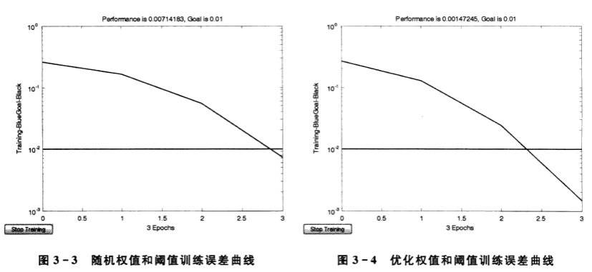
通过比较可知，优化初始权值和阈值后的误差由0.082483减少到0.023615，训练样本的误差由0.42007减少到0.15602。基于遗传算法的BP神经网络优化算法进行训练和测试的效果都有明显的改善。

